Муниципальное бюджетное дошкольное образовательное учреждение
«Детский сад общеразвивающего вида №186» городского округа Самара

Дидактическая игра
на формирование математических представлений
для детей дошкольного возраста

«Математика на песке»
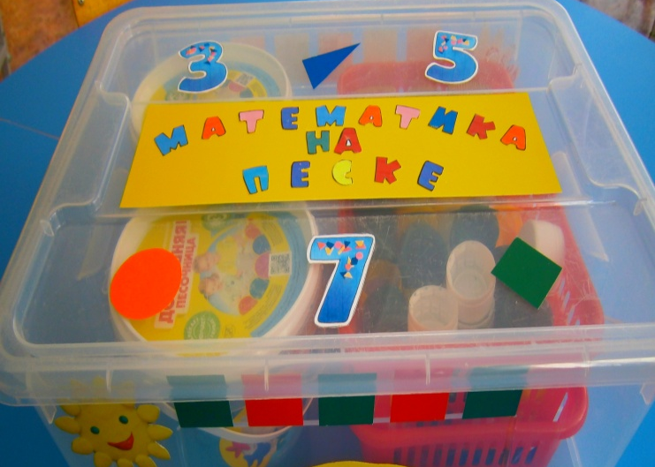

Автор – разработчик: воспитатель Горбунова Жанна Александровна

2017
Фотографии дидактической игры
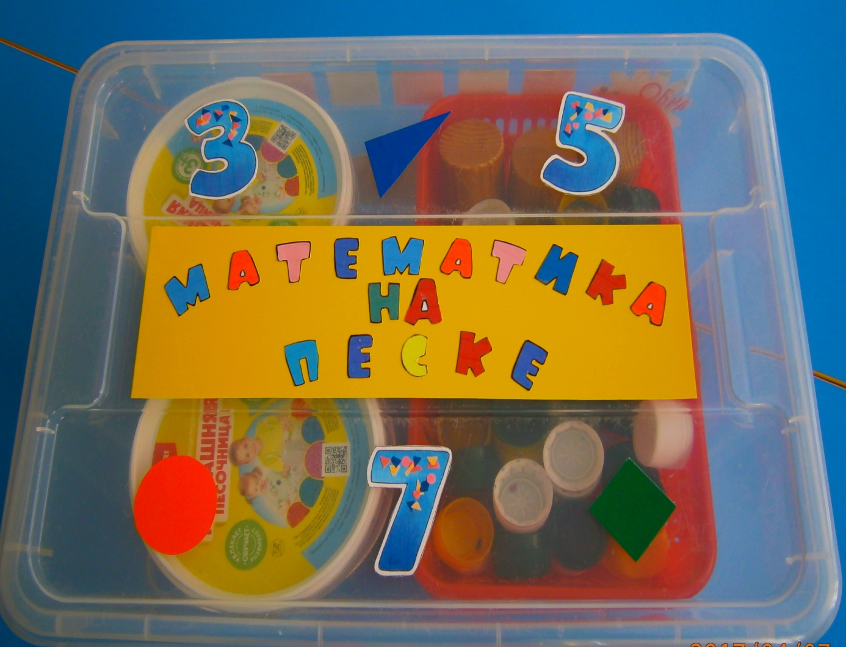

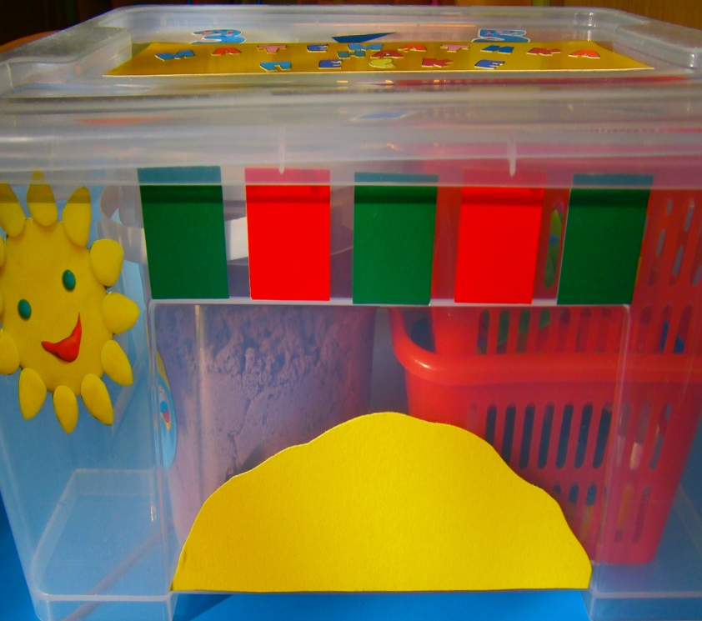
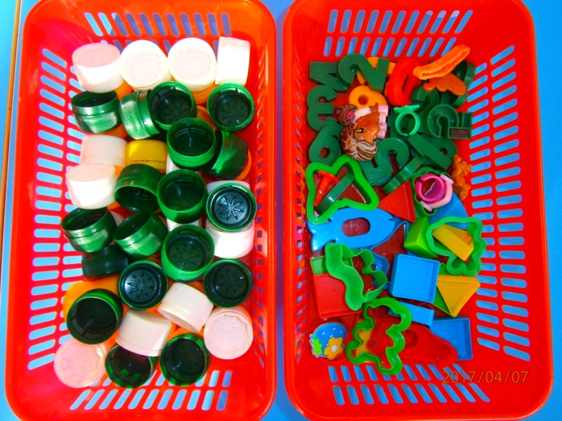

Дидактическая игра для детей дошкольного возраста (4 -7 лет)
«Математика на песке»

Федеральный государственный образовательный стандарт дошкольного образования определяет основным видом деятельности дошкольника – игру. А кинетический песок идеально подходит для игры.
Кинетический песок — идеальный сенсорный материал для детей, которым необходимы новые тактильные ощущения. Он как магнит притягивает к себе детские ручки и позволяет возводить невероятные сооружения, воплощая в постройках детские мечты и фантазии. Из него можно лепить, строить, на нем можно рисовать, его можно резать, выдавливать любые формы.
Игра с песком - одно из самых любимых занятий детей. Но игра с песком - это не простое времяпрепровождение. Это много новых эмоций и приятных ощущений. Ребенок сам тянется к песку, и надо только придать этой тяге творческую составляющую, и тогда из обычного копания в песке получается образовательный процесс.
Методическая ценность игры в контексте ФГОС ДО заключается в том, что её можно использовать как в совместной деятельности воспитателя и детей, так и в самостоятельной игровой деятельности.
Дидактическая игра «Математика на песке» строится на основе принципа интеграции образовательных областей в соответствии с возрастными возможностями и особенностями воспитанников. В ходе игры у детей закладываются основы логического мышления, развивается внимание, память, воображение. А самое главное – формируется интерес к познанию окружающего мира, желание экспериментировать.
К. Д. Ушинский писал:
«Самая лучшая игрушка для детей – кучка песка! »
Цель: формирование математических представлений в игровой деятельности с кинетическим песком.
Задачи:
Образовательные:
- показать возможность использования кинетического песка для развития математических способностей у дошкольников;
- формировать навык экспериментирования с песком;
- продолжить знакомство со свойствами кинетического песка;
- обогащать тактильный опыт у воспитанников в процессе песочной терапии;
- расширять словарный запас.
Развивающие:
- развивать у ребёнка интерес к математике через игру в песке;
- развивать память, активное внимание, логическое мышление, творческое воображение, фантазию, коммуникативные навыки.
- развивать мелкую моторику посредством развития тактильной чувствительности как основы «ручного интеллекта.
Воспитательные:
- вызвать положительные эмоции, удовольствие от игры и совместной деятельности с другими детьми;
- увлечь детей активной творческой деятельностью;
- поощрять желание работать самостоятельно.
Игра состоит из пластиковой коробочки, в которой находятся ведёрки с цветным песком, лоточки для игры, набор цветных пластиковых пробок, геометрических фигур (круг, квадрат, треугольник, овал, прямоугольник), отпечатки, набор объёмных цифр (от 0 до 9), стеки, мелкие игрушки. Количество игроков от 2до 6 человек.

Варианты игры для совместной деятельности воспитателя и детей:

- «Учимся считать»
Цель: обучение ребенка порядковому счету.
Нам понадобится кинетический песок и небольшая игрушка, например, от киндер-сюрприза. Детям предлагается из песка сделать несколько кучек, в одной из кучек взрослый прячет игрушку. Считаем кучки. Затем необходимо найти игрушку по подсказке взрослого: «Ищи в третьей кучке справа» или «В пятой слева». Потом можно предложить ребёнку самому спрятать игрушку и подсказать, как ее найти. Постепенно можно увеличить количество кучек.
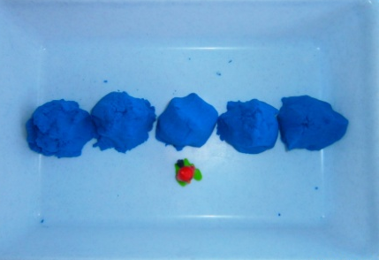
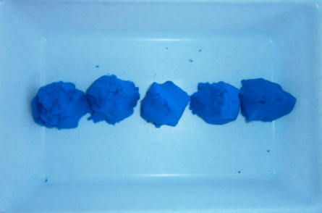

- Игра «Дорисуй фигуру»
Цель: закрепление названия геометрических фигур; развиватие воображения.
Педагог предлагает на песке сделать отпечаток геометрической фигуры, например, круга, называет задание. Необходимо дорисовать недостающие детали (по своему замыслу).
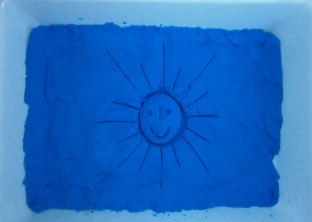
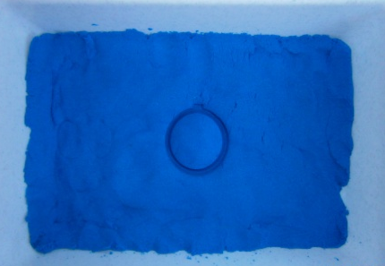

- Игра «Подели пирог»
Цель: знакомство с понятием целое и часть (1\2, 1\4)
Взрослый предлагает испечь пирог из кинетического песка.
Называет задание. Найдите половину пирога, 1\4 и т.д. Для этого с помощью стек дети делят пирог пополам, а затем каждую половинку ещё пополам.
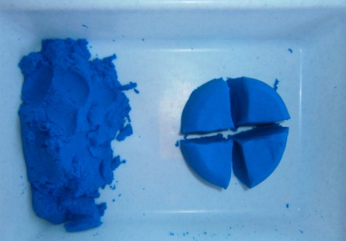
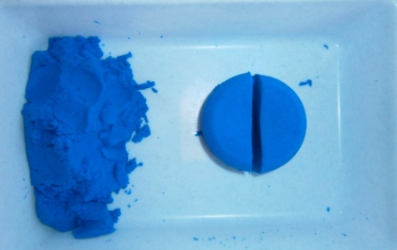

Выигрывает тот игрок, кто быстрее справится с заданием.

- «Песочный телеграф» (для детей 5-7 лет)
Цель: обучение переводу тактильных ощущений в знаки.
Для игры необходимо встать в колонну в затылок друг другу.
Ведущий игры, «рисует» пальцем на спине последнего геометрическую фигуру. Тот, кто получил «сообщение», должен передать его следующему игроку точно таким же способом — нарисовать фигуру пальцем на спине соседа. Последний получатель сообщения воспроизводит форму палочкой на песке (можно выбрать вариант ответа из предложенных геометрических фигур). После этого он становится в конец колонны, и игра повторяется. Можно игру усложнить и разбиться на две команды. Тогда взрослый посылает «сообщение» то одной, то другой команде и следит, чтобы телеграммы были переданы без ошибок. В этом случае игра приобретает элементы соревнования.
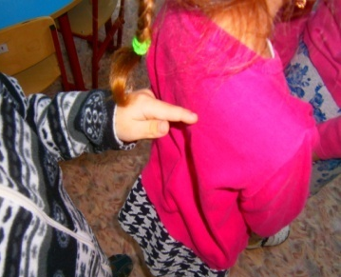
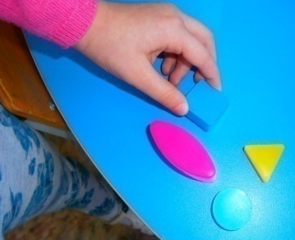
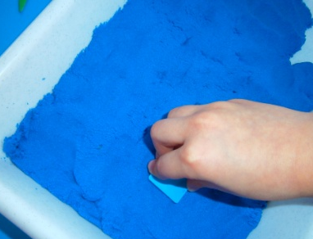

- «Наряди ёлку»
Цель: формирование умений выполнять серию действий, запоминать словесные указания и регулировать свои действия в соответствии с ними, закрепление счёта от 1 до 5-ти, закрепление названия цветов: жёлтый, красный, синий, зелёный, белый и др.
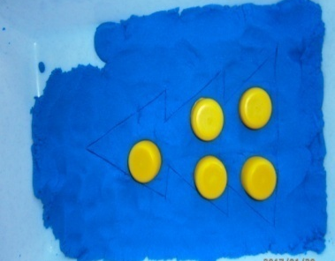
Игроки рисуют палочкой (стекой) на песке большую ёлку. Пробки (круг) - это «ёлочные украшения» для ёлки. Ведущий предлагает украсить ёлку только шариками жёлтого цвета (какого-то одного) цвета. При выполнении задания уточняется, какой это цвет и сколько необходимо взять шаров для украшения. Можно ёлку украсить не кружочками, а например квадратиками или ромбиками.

Выигрывает тот игрок, кто быстрее справится с заданием и выполнил задание без ошибок.
Усложнение: задание-диктант. Пример: украсьте ёлку двумя шариками синего цвета, одним шариком красного и тремя шариками белого и т. п.
С помощью кинетического песка можно даже решать задачи.
- «Решаем задачи»
Цель: формирование умения составлять задачи с опорой на рисунок.
Взрослый предлагает на песке сделать отпечатки из формочек, например, 3 бабочки и 2 птички. Далее составляем задачи, решаем их, записывайте палочкой на песке.
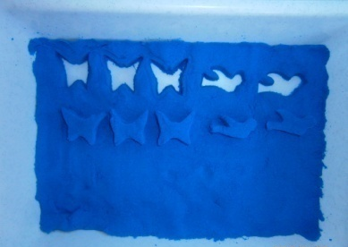
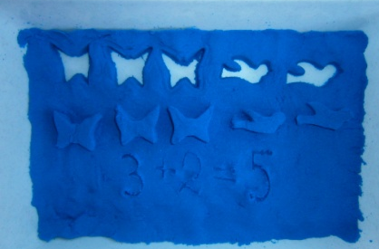
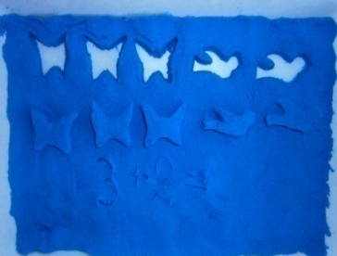

Варианты игры для самостоятельной деятельности воспитанников:

- «Больше – меньше»
Цель: сравнение группы предметов по величине.
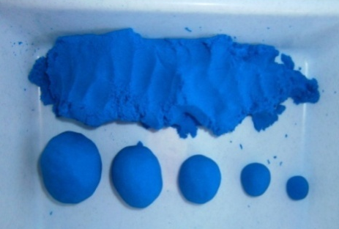
Ведущий игры предлагает слепить из песка шарики разных размеров, а затем разложить их по величине.

Выигрывает тот игрок, кто справился с этим заданием быстрее остальных.
- «Гусеничка»
Цель: формировать понятие «длиннее», «короче»
Ведущий предлагает слепить несколько гусеничек из песка и определить, у кого получилась гусеничка длиннее, у кого короче. А затем расставить их по мере возрастания. Гусеничек можно слепить из различных формочек (круг, квадрат и даже цветочек)
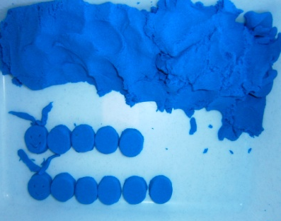
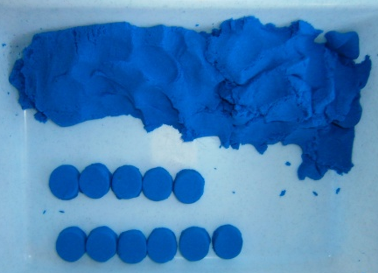

- «Собери бусы» (по образцу)
Цель: развитие внимания, умения находить закономерность.
Ведущий показывает игрокам образец цепочки. Необходимо в определенной последовательности построить на песке цепочку, чтобы получились бусы.
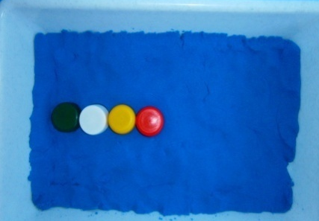
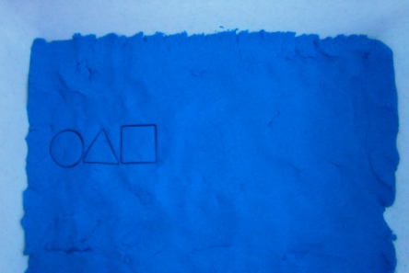

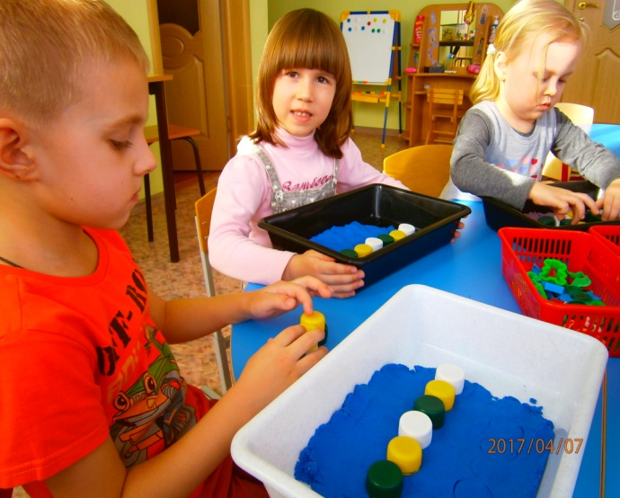
Выигрывает тот игрок, кто справился с этим заданием быстрее остальных.

- «Узнай цифру на ощупь»
Цель: умение угадывать цифру на ощупь.
Ведущий предлагает обследовать цифры в виде объёмных фигур (формочек), затем закапывает каждому играющему цифру в песок. Ребёнок на ощупь определяет, какая цифра спрятана в песке, называет, а затем достаёт.

Надеюсь, дидактическая игра «Математика на песке» на формирование элементарных математических представлений вам понравилась. Хочется отметить, что использование в работе с дошкольниками кинетического песка в игровой или учебной деятельности, позволяет сделать процесс познания радостным и увлекательным.

Открывайте мир вместе с ребёнком!
Вместе – это всегда лучше, чем просто рядом!

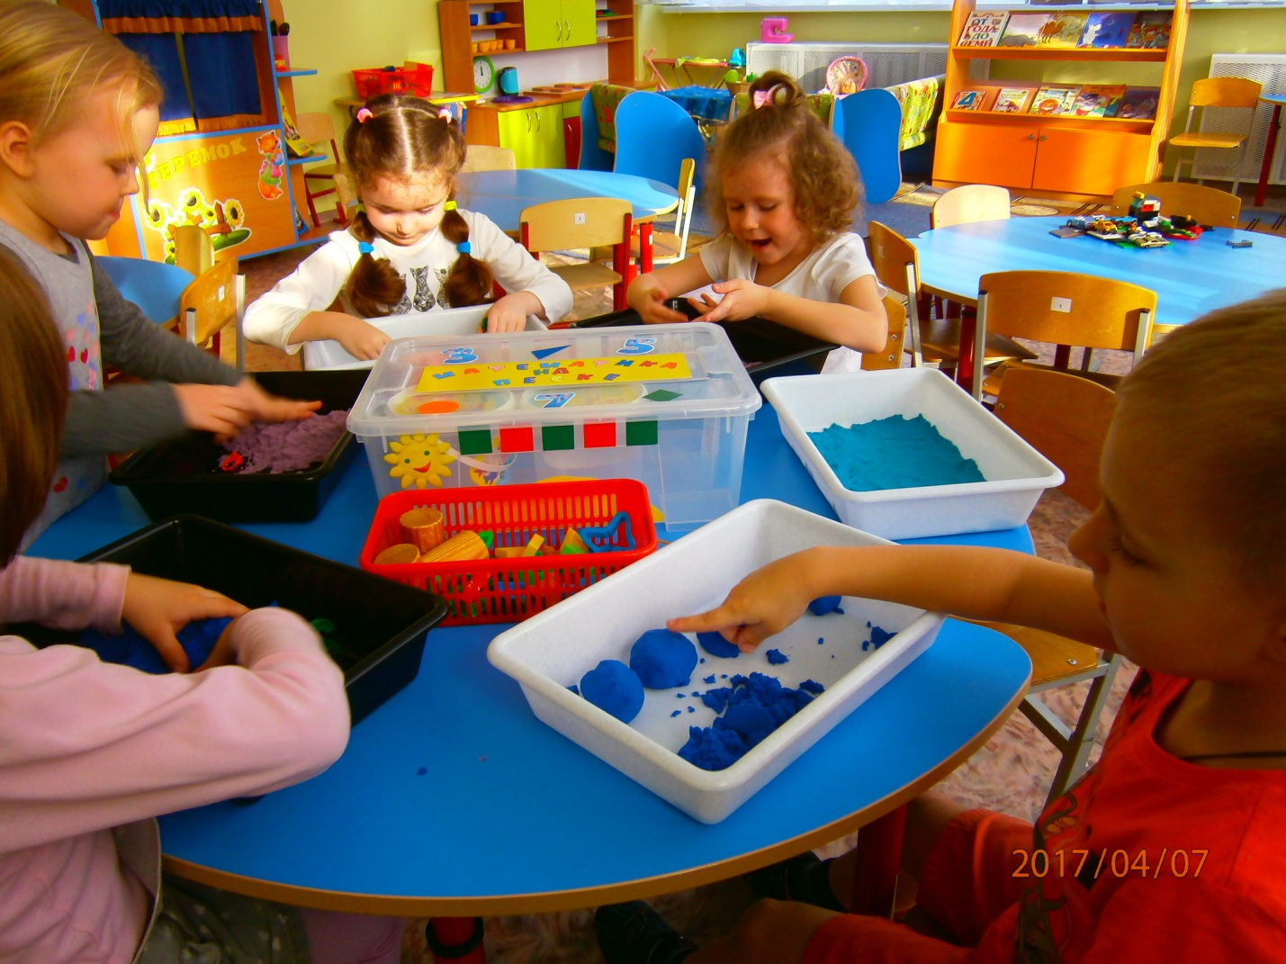

Литература:
- Грабенко Т. М. «Практикум по песочной терапии».
- Никитина Т. О., Афанасьева М. А. «Песок как универсальное средство развития дошкольников».
- Сачкович Н. А. «Технология игры в песок».
- Эль Г. Н. «Человек, играющий в песок. Динамичная песочная терапия.

Интернет – ресурсы:
- Сайт HappyKids.World «Идеи с кинетическим песком» http://happykids.world/igryi-s-kineticheskim-peskom-dlya-detey/
- Сайт «Семья и мама» http://7ya-mama.ru/igry-s-kineticheskim-peskom.html

